ЗАНЯТИЯ В ТВОРЧЕСКИХ ОБЪЕДИНЕНИЯХ
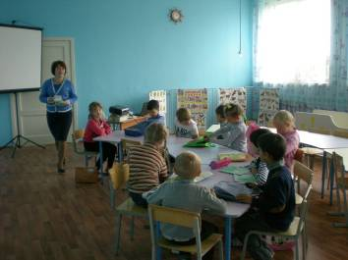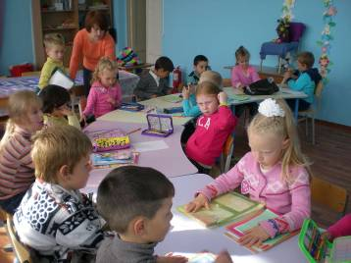
«Cтудия раннего развития» - предшкольная подготовка на базе Центра (в здании СОШ № 36)
Руководители: Рябоконь Наталья Дмитриевна

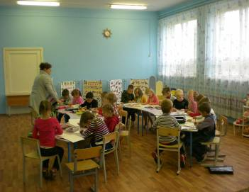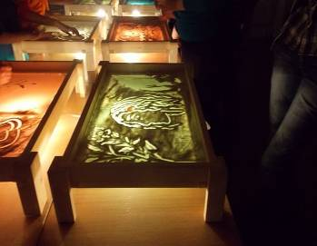
«Изостудия», «Лепка» и «Цветной песок» в Малышкиной школе базе на Центра (в здании СОШ № 36)
Рук. Зленко Юлия Владимировна

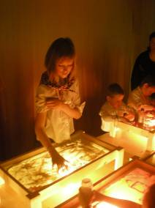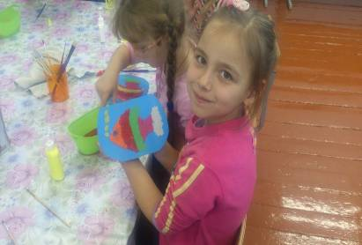
Песочная анимация и Цветной песок Руководитель: Зленко Юлия Владимировна

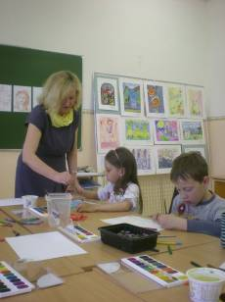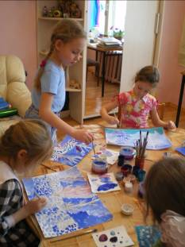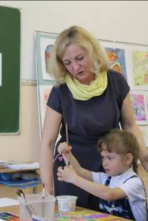
Изостудия «Веселый художник» на базе МБДОУ «Центр развития детский сад № 9»
Рук. Лазаревич Татьяна Ивановна

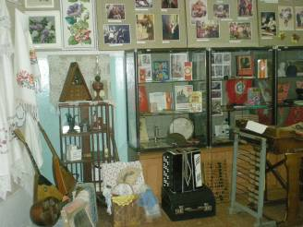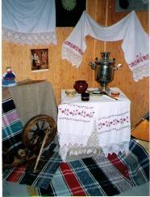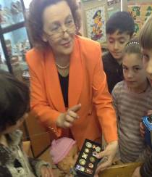
Экспозиция музея «Уголок русского быта» на базе Центра Рук. Михайлова Екатерина Николаевна
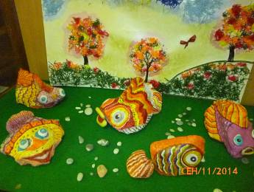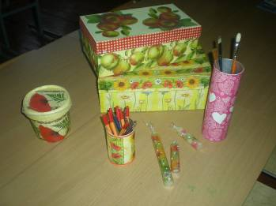
«Роспись камней» Выставка детского творчества «Декупаж» Выставка детского творчества
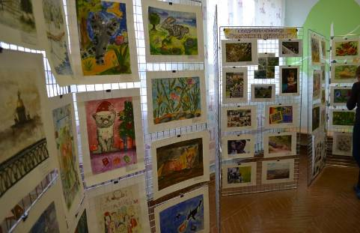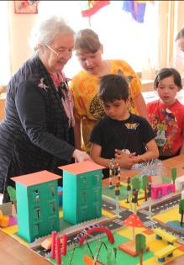
ИЗО и декоративно- прикладное творчество Руководитель: Калмыкова Наталья Николаевна
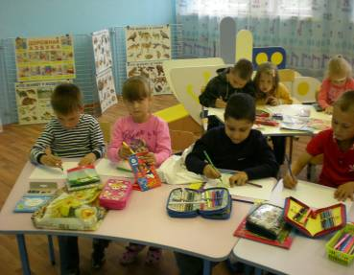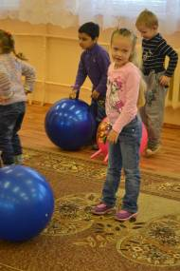
«Английский в фокусе» на базе Центра Подвижная игра
Руководитель: Наборщикова Ирина Григорьевна Рук. Червякова Александра Алексеевна

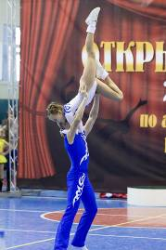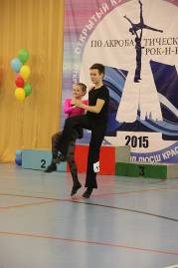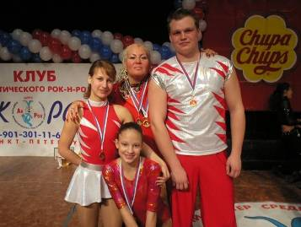

«Акробатический рок - н – ролл», «Спортивные танцы» на базах Таицкая СОШ, Гатчинская НОШ № 5
Рук. Касыянык Наталья Сергеевна

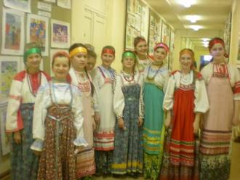  Студия фольклора «Россия в песне»  на базе Елизаветинской СОШ | 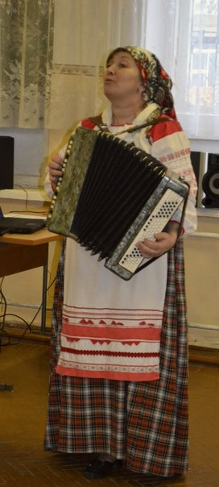  Студия фольклора «Россия в песне»  на базе Елизаветинской СОШ  Рук. Маркова Татьяна Евгеньевна
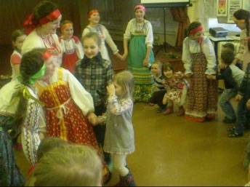
Студия фольклора «Россия в песне»
на базе Елизаветинской СОШ

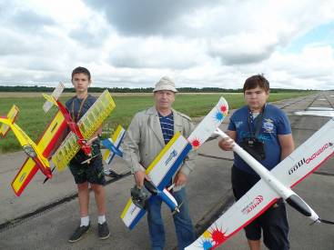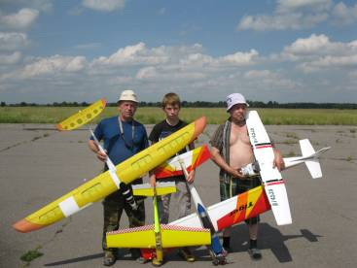

Авиамодельный кружок «Взлет» на базе Сиверского детского сада № 1 (военный городок)
Рук. Демьянов Игорь Викторович

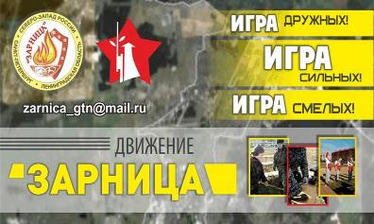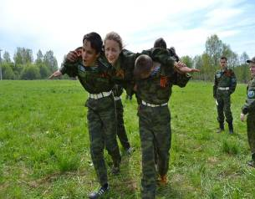

«Зарница», «Школа выживания» на базах Рождественской СОШ, и Гатчинской СОШ № 9

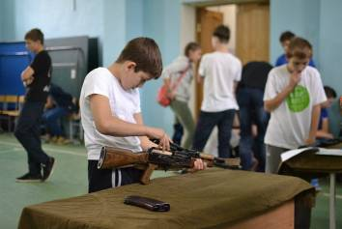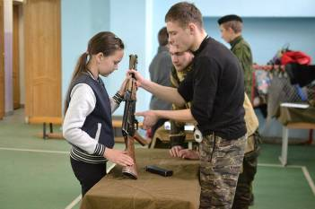

Руководители: Миллер Константин Владимирович, Шаляпин Егор Николаевич,
Моисеев Валерий Александрович

